ДИДАКТИЧЕСКИЕ ПОСОБИЯ ДЛЯ РАЗВИТИЯ РЕЧЕВОГО ДЫХАНИЯ

Шумилкина Анна Васильевна, воспитатель,
Чуева Юлия Владимировна, старший воспитатель
ГБУ ООШ СПДС «Колосок», с.Жигули м.р. Ставропольский
E-mail: dskolosok.zhiguli@yandex.ru

Что такое речь? Это поток звуков, образующихся в речевом аппарате человека при непосредственном участии дыхания – воздушной струи, которая возникает в лёгких. Правильное речевое дыхание способствует правильному звукообразованию, поддержанию достаточного уровня громкости, плавности и выразительности словарного ряда.
В последнее время много детей страдают нарушением речи. У них наблюдается слабость силы и длительности речевого выдоха. Поэтому развитии дыхания один из первых и очень важных этапов коррекции работы с детьми. Дети, имеющие ослабленный выдох, как правило говорят тихо. Правильное речевое дыхание помогает избежать проблем с произношением разных звуков речи. Выполняя упражнение для развития дыхания необходимо следить за тем, чтобы у ребенка не закружилась голова. Выполнять желательно в хорошо проветриваемом помещении.
Развитие дыхания – является одной из важных задач в работе воспитателя. Выработка правильного, целенаправленного и длительного речевого выдоха способствует:
-формированию целенаправленной воздушной струи.
-развитию силы воздушной струи.
-развитию дыхания, посредствам выработки воздушной струи и овладение артикуляцией определённых звуков.
-активизации губных мышц.
Существует множество интересных игр и упражнений для развития дыхания детей. Предлагаю вашему вниманию пособия, которые сделаны своими руками.
1. «Лес».
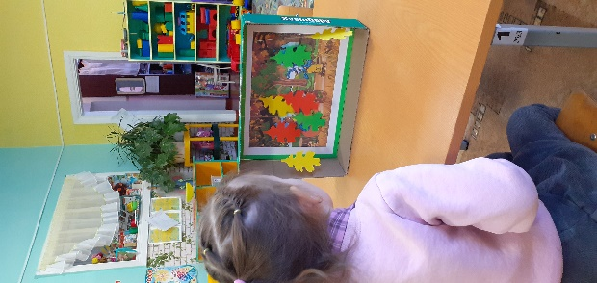
Цель: развивать речевое дыхание, закреплять знания об летних изменениях в природе.
Задание:
-Набрать воздух через нос и подуть на листочки.
-Какое время года?
-Посчитай сколько листьев?
-Назови цвета.
Можно дуть по очереди, при этом поинтересоваться у ребёнка, с каким листочком ветерок играет. Ребёнок может назвать цвет листочка.
2. «Бабочка улетела», "Лягушка прыгает", "Стрекоза порхает", «Солнышко и тучки».
Цель:
-развивать умение выполнять плавный длительный выдох, направлять струю воздуха в нужном направлении;
-способствовать увеличению объёма дыхания;
-активизировать работу мышц губ.
Задание:
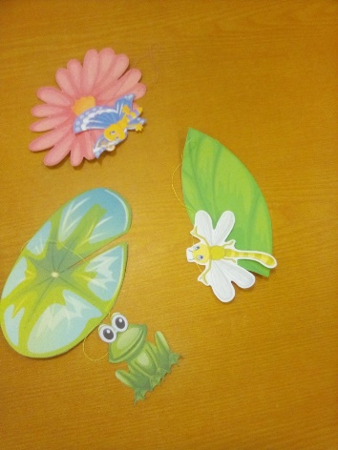
«Улыбнись. Покажи зубы. Приоткрой рот. Вытяни губы трубочкой. Подуй на бабочку так, чтобы она летела как будто с цветка плавно, а не резко или рывками».
Положите бабочку на цветочек и прочитайте стих ребенку. Попросите ребенка сдуть бабочку, как будто это она улетела с цветочка. Можно повторить несколько раз.
Утром бабочка проснулась,
Улыбнулась, потянулась,
Раз – росой она умылась,
Два – изящно покружилась,
Три – нагнулась и присела,
На четыре – улетела.
Положите лягушку на лист и прочитаете загадку ребенку. Попросите ребенка сдуть лягушку, как будто это она спрыгнула с листочка. Можно повторить несколько раз.
(Зеленая квакушка.
Зелененькие ножки,
Зовут ее … )
Положите стрекозу на листочек и прочитайте стих ребенку. Попросите ребенка сдуть стрекозу, как будто это она улетела с листочка. Можно повторить несколько раз.
Стрекоза над речкой тихой
И порхала и кружилась,
А потом на лист плавучий
Осторожно приземлилась.
Точно сделана посадка
На зеленую площадку,
Видел я ее полет –
Настоящий вертолет!
Разложите «тучки» на фоновом изображении с солнышком так, чтобы солнца стало не видно, и прочитайте стих ребенку. Попросите ребенка превратиться в сильный ветер, подуть на тучки, чтобы солнышко смогло светить снова ярко и радовать нас теплом.
Тучка с солнышком опять
В прятки начали играть.
Только солнце спрячется,
Тучка вся расплачется.
А как солнышко найдется,
Сразу радуга смеется.
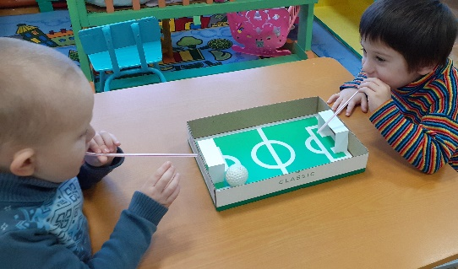
3. «Воздушный футбол»
Цель:
-развивать умение выполнять плавный длительный выдох, ориентация в пространстве;
-развивать речевое дыхание, внимание, мышление, мелкую моторику рук, умение работать в парах;
- воспитывать дружеские отношения в коллективе.
Задание:
Игра устанавливается на столе. С двух сторон располагаются по 1 игроку. Мяч кладется в центр игрового поля, игроки дуют (вдыхают через нос, а выдыхают через рот) каждый со стороны своих ворот. Задача игроков — забить наибольшее количество голов в ворота противника. При этом они не должны касаться мяча руками, а могут только дуть на него.
Если игрок дотронется до мяча рукой, соперник получает одно дополнительное очко. По договоренности игроки могут ввести некоторые правила футбола.
4. «Голодные фрукты»
Цель:
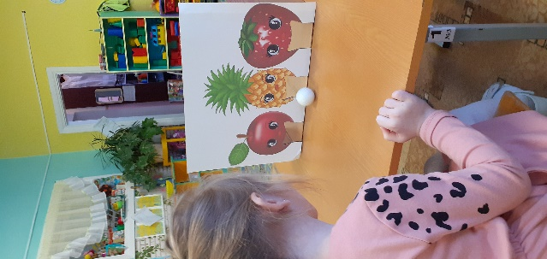
- развитие сильного плавного выдоха;
- активизации губных мышц.
Задание: В ворота, нужно задувать – вату или другие легкие предметы. Можно устраивать соревнования - кто больше попадёт (накормит фрукты). Взрослый показывает правильное выполнение упражнения: носом вдохнули, сложили губы трубочкой и долго дуем на ватный шарик, как ветерок
Внимание! Следить за щеками ребенка и чтобы он произносил [Ф], а не [Х], то есть, чтобы воздушная струя была узкая, а не рассеянная.

